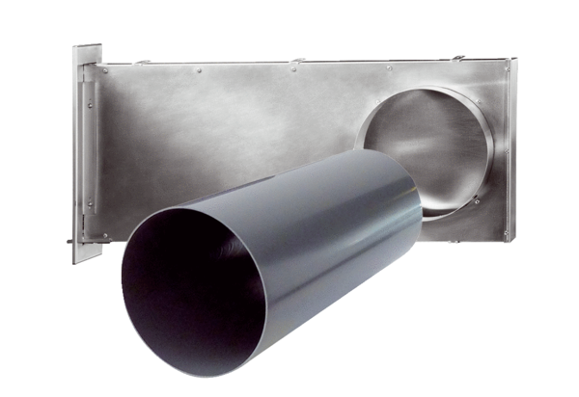Комплект для монтажа в стену без отделки PP 60 KL-SRКомплект поставки: 1 штукАссортимент: К
Номер артикула: 0095.0206Изготовитель: MAICO

